

BUKU PENILAIAN

MELAKSANAKAN PENYAMBUNGAN FIBER OPTIC DENGAN FUSION SPLICER
TIK.FO02.010.01

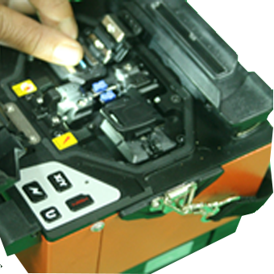

KEMENTERIAN PENDIDIKAN DAN KEBUDAYAAN R.I.
DIREKTORAT JENDERAL GURU DAN TENAGA KEPENDIDIKAN

PENJELASAN UMUM

Buku penilaian untuk unit kompetensi Melaksanakan Penyambungan Fiber Optik Dengan Fusion Splicer dibuat sebagai konsekuensi logis dalam pelatihan berbasis kompetensi yang telah menempuh tahapan penerimaan pengetahuan, keterampilan, dan sikap kerja melalui buku informasi dan buku kerja. Setelah latihan-latihan (exercise) dilakukan berdasarkan buku kerja maka untuk mengetahui sejauh mana kompetensi yang dimilikinya perlu dilakukan uji komprehensif secara utuh per unit kompetensi dan materi uji komprehensif itu ada dalam buku penilaian ini.

Adapun tujuan dibuatnya buku penilaian ini, yaitu untuk menguji kompetensi peserta pelatihan setelah selesai menempuh buku informasi dan buku kerja secara komprehensif dan berdasarkan hasil uji inilah peserta akan dinyatakan kompeten atau belum kompeten terhadap unit kompetensi Melaksanakan Penyambungan Fiber Optik Dengan Fusion Splicer. Metoda Penilaian yang dilakukan meliputi penilaian dengan opsi sebagai berikut:
- Metoda Penilaian Pengetahuan
  - Tes Tertulis
Untuk menilai pengetahuan yang telah disampaikan selama proses pelatihan terlebih dahulu dilakukan tes tertulis melalui pemberian materi tes dalam bentuk tertulis yang dijawab secara tertulis juga. Untuk menilai pengetahuan dalam proses pelatihan materi tes disampaikan lebih dominan dalam bentuk obyektif tes, dalam hal ini jawaban singkat, menjodohkan, benar-salah, dan pilihan ganda. Tes essay bisa diberikan selama tes essay tersebut tes essay tertutup, tidak essay terbuka, hal ini dimaksudkan untuk mengurangi faktor subyektif penilai.

  - Tes Wawancara
Tes wawancara dilakukan untuk menggali atau memastikan hasil tes tertulis sejauh itu diperlukan. Tes wawancara ini dilakukan secara perseorangan antara penilai dengan peserta uji/peserta pelatihan. Penilai sebaiknya lebih dari satu orang.
- Metoda Penilaian Keterampilan
  - Tes Simulasi
Tes simulasi ini digunakan untuk menilai keterampilan dengan menggunakan media bukan yang sebenarnya, misalnya menggunakan tempat kerja tiruan (bukan tempat kerja yang sebenarnya), obyek pekerjaan disediakan atau hasil rekayasa sendiri, bukan obyek kerja yang sebenarnya.

  - Aktivitas Praktik
Penilaian dilakukan secara sebenarnya, di tempat kerja sebenarnya dengan menggunakan obyek kerja sebenarnya.

- Metoda Penilaian Sikap Kerja
  - Observasi
Untuk melakukan penilaian sikap kerja digunakan metoda observasi terstruktur, artinya pengamatan yang dilakukan menggunakan lembar penilaian yang sudah disiapkan sehigga pengamatan yang dilakukan mengikuti petunjuk penilaian yang dituntut oleh lembar penilaian tersebut. Pengamatan dilakukan pada waktu peserta uji/peserta pelatihan melakukan keterampilan kompetensi yang dinilai karena sikap kerja melekat pada keterampilan tersebut.

DAFTAR ISI

PENJELASAN UMUM 2
DAFTAR ISI 4
BAB I PENILAIAN TEORI 5
A. Lembar Penilaian Teori 5
B. Ceklis Aktivitas Praktik 20
BAB III 24
PENILAIAN SIKAP KERJA 24
LAMPIRAN-LAMPIRAN 26
Lampiran 1 Kunci Jawaban Penilaian Teori 27

BAB I
PENILAIAN TEORI

Lembar Penilaian Teori

Unit Kompetensi | : | Melaksanakan Penyambungan Fiber Optik Dengan Fusion Splicer
Diklat | : | Teknik Jaringan Komputer
Waktu | : | 60 menit

PETUNJUK UMUM
- Jawablah materi tes ini pada lembar jawaban/kertas yang sudah disediakan.
- Modul terkait dengan unit kompetensi agar disimpan.
- Bacalah materi tes secara cermat dan teliti.

Isian
Lengkapilan kalimat di bawah ini dengan cara mencari jawabannya pada kolom sebelah kanan dan tuliskan jawabannya saja pada kertas yang tersedia.

- Fungsi kabel drop (fiber optic drop cable) pada installasi jaringan FTTB/FTTH dalam sekenario pelatihan ini  - ciri khusus drop cable fiber optic  - Salah satu dari 3 cara instalasi drop kabel  - sebagai pelindung serat optic yang sudah di sambung agar aman tidak patah atau kepanasan dan ke hujanan  - Alat penyambungan serat optik dengan memanfaatkan panas untuk meleburkan kedua ujung kabel optik secara bersamaan dengan waktu yg sangat singkat.  - Untuk mengupas dan memotong drop kabel fiber optic  - Untuk memotong core fiber optic yang jaketnya sudah dikupas  - Kelengkapan kerja yang digunakan sebagai pelindung saat proses penarikan kabel dan pekerjaan penggalian dilakukan  - Kelengkapan kerja yang digunakan sebagai pelindung saat pengujian menggunakan Visual Fault Locator  - Kabel Fo yang telah dikupas dibersihkan menggunakan | - Kabel FO Udara/ Aerial  - Fusion Splicer  - Kawat baja diantara serat optic  - stripper drop wire  - Protection sleeve  - Cleavered Tools  - Kacamata kerja  - Sarung Tangan  - IPA Solvent  - Backbone  - Stripper Tools

Benar-Salah
Nyatakan pernyataan di bawah ini benar atau salah dengan cara menulis huruf B jika Benar dan huruf S jika Salah.
B | S | - Kabel Fo yang telah dikupas dibersihkan menggunakan IPA Solvent
B | S | - Salah satu dari 3 cara instalasi drop kabel Kabel FO Udara/ Aerial
B | S | - stripper drop wire adalah alat penyambungan serat optik dengan memanfaatkan panas untuk meleburkan kedua ujung kabel optik secara bersamaan dengan waktu yg sangat singkat
B | S | - Kawat baja diantara serat optic sebagai pelindung serat optic yang sudah di sambung agar aman tidak patah atau kepanasan dan ke hujanan
B | S | - stripper drop wire digunakan Untuk memotong core fiber optic yang jaketnya sudah dikupas
B | S | - Fungsi kabel drop (fiber optic drop cable) pada installasi jaringan FTTB/FTTH dalam sekenario pelatihan ini adalah sebagai Kabel FO Udara/ Aerial
B | S | - Sarung tangan dapat digunakan sebagai kelengkapan kerja yang digunakan sebagai pelindung saat proses penarikan kabel dan pekerjaan penggalian dilakukan
B | S | - Kacamata kerja dapat digunakan sebagai kelengkapan kerja yang digunakan sebagai pelindung saat pengujian menggunakan Visual Fault Locator
B | S | - Kawat baja diantara serat optic merupakan ciri khusus drop cable fiber optic
B | S | - stripper drop wire Untuk mengupas dan memotong drop kabel fiber optic

Pilihan Ganda
Jawablah pertanyaan/pernyataan di bawah ini dengan cara memilih pilihan jawaban yang tepat dan menuliskan huruf A/B/C/D yang sesuai dengan pilihan tersebut.
- Pada skema jaringan FO yang dipelajari Drop cable Fiber Optic berfungsi untuk
- meneruskan sinyal optic dan ODP (optical Distribution Point) kerumah pelanggan ‘ FTTH (Fiber To The Home) | - meneruskan sinyal optic dan ODP (optical Distribution Point) dari Gedung A Ke Rumah Pelanggan ‘ FTTX (Fiber To The Home/Building)
- meneruskan sinyal optic dan ODP (optical Distribution Point) dari Gedung A Ke Gedung B ‘ FTTB (Fiber To The Building) | - meneruskan sinyal optic dan ODP Point to multi point
- Ciri khusus drop cable fiber optic
- Memiliki Jacket berwarna kuning | - dibarengi kawat baja diantara serat optic
- multicore | - Single core
- Yang bukan 3 caral instalasinya kabel drop
- kabel drop ABF atau air blow fiber dengan micro duct | - kabel drop untuk instalasi dengan pelindung pipa (sistem tanam)
- Kabel FO Udara/ Aerial cara Konvensional, Instalasi langsung di pasang/ digantung | - kabel drop untuk instalasi dengan Fiber Terminasi Box
- Fungsi kabel pig tail pada skema jaringan FO yang dipelajari
- penghubung drop cable Fiber Optic (sebagai backbone), dengan cable patch core | - penghubung drop cable Fiber Optic (sebagai backbone), dengan Active device
- penghubung drop cable dengan FTB (fiber Terminasi Box) | - Penghubung Active device dengan pigtail
- Fungsi kabel Patch Core pada skema jaringan FO yang dipelajari
- penghubung drop cable Fiber Optic (sebagai backbone), dengan cable patch core | - penghubung drop cable Fiber Optic (sebagai backbone), dengan Active device
- penghubung drop cable dengan FTB (fiber Terminasi Box) | - Penghubung Active device dengan pigtail
- Sebagai pelindung serat optic yang sudah di sambung agar aman tidak patah
- FTB (fiber Terminasi Box) | - Active device
- Protection sleeve | - air blow fiber
- Kabel fiber optic yang akan disambung dilakukan 3 kali pengupasan, panjang kupasan untuk menghilangkan cleading, berdasarkan materi pada buku informasi...
- 5 cm (50 mm) | - 3cm (30mm)
- 4 cm (40 mm) | - 1cm (10mm)
- Kabel fiber optic yang akan disambung dilakukan 3 kali pengupasan, panjang kupasan untuk menghilangkan jacket, berdasarkan materi pada buku informasi...
- 5 cm (50 mm) | - 3cm (30mm)
- 4 cm (40 mm) | - 1cm (10mm)
- Berdasarkan gambar berikut
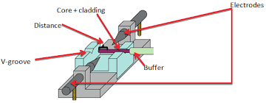
Fungsi elektroda pada fusion splicer adalah ....
- Berfungsi sebagai tempat proses penyambungan terjadi | - Sebagai konduktor yang akan menghantarkan listrik, menjadi panas dan mampu melelehkan ujung core yang akan menghasilkan sambungan
- Berupa cermin dan lensa yang berguna untuk penyambung untuk melihat langsung penyambungan core tersebut | - Bagian meletakan kabel fiber optic yang akan disambung
- Berdasarkan gambar pada no soal 9, fungsi V-groove
- Berfungsi sebagai tempat proses penyambungan terjadi | - Sebagai konduktor yang akan menghantarkan listrik, menjadi panas dan mampu melelehkan ujung core yang akan menghasilkan sambungan
- Berupa cermin dan lensa yang berguna untuk penyambung untuk melihat langsung penyambungan core tersebut | - Bagian meletakan kabel fiber optic yang akan disambung

Essay
Jawablah pertanyaan-pertanyaan di bawah ini dengan jelas dan benar!

- Berapa besar Splice Loss (rugi-rugi) yang direkomendasikan oleh ITU-T G.651 ～ G.655 pada jenis kabel fiber optic single mode
Jawaban:
..........................................................................................................................................................................................................................................................................................................................................................................................................................................................
- Berapa besar Splice Loss (rugi-rugi) yang direkomendasikan oleh ITU-T G.651 ～ G.655 pada jenis kabel fiber optic multimode
Jawaban:
.........................................................................................................................................................................................................
.........................................................................................................................................................................................................
....................................................................................................
- Jelaskan langkah yang harus dilakukan jika hasil etimasi penyambungan kabel fiber optic multimode mendapat 0.01 dB
Jawaban:
..........................................................................................................................................................................................................................................................................................................................................................................................................................................................
- Jelaskan langkah yang harus dilakukan jika hasil etimasi penyambungan kabel fiber optic single mode mendapat 0.04 dB
Jawaban:
..........................................................................................................................................................................................................................................................................................................................................................................................................................................................
- Berapa besar Splice Loss (rugi-rugi) yang direkomendasikan oleh ITU-T G.651 ～ G.655 pada jenis kabel fiber optic Dispersion-Shifted Fibers (DSF)
Jawaban:
..........................................................................................................................................................................................................................................................................................................................................................................................................................................................
- Berapa besar Splice Loss (rugi-rugi) yang direkomendasikan oleh ITU-T G.651 ～ G.655 pada jenis kabel fiber optic Non Zero Dispersion-Shifted Fibers (NZDFS)
Jawaban:
..........................................................................................................................................................................................................................................................................................................................................................................................................................................................
- UNSTABLE ARC salah satu indikator yang muncul pada display fusion splicer toos . Apa penyebab kegagalan proses, dengan indikator tersebut

Jawaban:
..........................................................................................................................................................................................................................................................................................................................................................................................................................................................
- FAILURE salah satu indikator yang muncul pada display fusion splicer toos . Apa penyebab kegagalan proses, dengan indikator tersebut
Jawaban:
............................................................................................................................................................................................................................................................................................................................................................................................................................................
- NO ARC salah satu indikator yang muncul pada display fusion splicer toos . Apa penyebab kegagalan proses, dengan indikator tersebut
Jawaban:
..........................................................................................................................................................................................................................................................................................................................................................................................................................................................
- OVER RUN salah satu indikator yang muncul pada display fusion splicer toos . Apa penyebab kegagalan proses, dengan indikator tersebut
Jawaban:
..........................................................................................................................................................................................................................................................................................................................................................................................................................................................

Ceklis Penilaian Teori
NO. KUK | NO. SOAL | KUNCI JAWABAN | JAWABAN PESERTA | PENILAIAN |  | KETERANGAN
 |  |  |  | K | BK | KETERANGAN
 | Isian
 | A.1 | Backbone
 | A.2 | Kawat baja diantara serat optic
 | A.3 | Kabel FO Udara/ Aerial
 | A.4 | Fusion Splicer
 | A.5 | Fusion Splicer
 | A.6 | stripper drop wire
 | A.7 | Cleavered Tools
 | A.8 | Sarung Tangan
 | A.9 | Kacamata kerja
 | A.10 | IPA Solvent
 | B-S
 | B.1 | B
 | B.2 | B
 | B.3 | S
 | B.4 | S
 | B.5 | S
 | B.6 | S
 | B.7 | B
 | B.8 | B
 | B.9 | B
 | B.10 | B
 | PG
 | C.1 | a
 | C.2 | b
 | C.3 | d
 | C.4 | a
 | C.5 | d
 | C.6 | c
 | C.7 | c
 | C.8 | a
 | C.9 | b
 | C.10 | a
 | Essay
 | D.1 | Terlampir
 | D.2 | Terlampir

BAB II
PENILAIAN PRAKTIK

Lembar Penilaian Praktik
Tugas Unjuk Kerja Menyiapkan pekerjaan penyambungan fiber optik

1 | Waktu | : | 45 menit
2 | Alat | : | Fiber Optical cleaver, Fiber Optic Stripper, Drop Wire Stripper, FTDU (Fiber Optic Disposal Unit), Visual Fault Locator (included batteries), Fusion Splicer, Active Network Device, Laptop, alat keselamatan kerja kacamata dan sarung tangan
3 | Bahan | : | Kabel Fiber Optic drop cable, Kabel Fiber Optic pig tail, Protective sleevem Isopropyl Alchol (IPA) Solvent Cleane, Tissue /alcohol pad
4 | Indikator Unjuk Kerja | : | - Menyiapkan alat dan bahan yang digunakan proses penyambungan  - Menyiapkan Perlengkapan Keselamatan Kerja  - Memperaktekan proses pengupasan Kabel fiber optik sesuai batas yang ditentukan.  - Memperaktekan membersihkan kabel Fiber optik yang telah dikupas  - Menyambung pigtail fiber optik dengan drop kabel fiber optik menggunakan fusion splicer  - Memasang label pada kabel FO yang telah disambung  - menganalisis hasil penyambungan sesuai estimasi rugi sambungan/estimated splicing loss ditampilkan pada Layar LCD
5 | Standar Kinerja |  | - Selesai dikerjakan tidak melebihi waktu yang telah ditetapkan.  - Toleransi kesalahan 5% (lima persen), tetapi tidak pada aspek kritis.
6 | Instruksi Kerja
 | Abstraksi tugas I |  |  | :
“Peserta didik adalah teknisi instalasi Fiber Optic dan diminta untuk membangun jaringan komputer bagi sebuah perusahaan yang bergerak dalam periklanan. Jaringan komputer tersebut berdasarkan kebutuhan pelanggan akan menghubungkan head office (gedung A) dengan studio(gedung B) yang berjarak 100 meter, menggunakan media koneksi/transmisi kabel serat optic (fiber optic)” .
Dari sekenario kasus diatas maka, dapat di gambar sebuah skema instalasi seperti skema berikut :
Untuk instalasi Fiber optic FTTB , terdapat beberapa kegiatan yaitu dua kali pekerjaan terminasi yaitu terminasi digedung A dan Terminasi digedung B, dua kali fusion splicing yaitu pada gedung A dan Gedung B, satu kali splicing menggunakan mecanical splicer dan satu kali pengukuran menggunakan OTDR serta troubleshooting, Pada kegiatan terminasi fiber optic yang akan dilaksanakan pada dua Gedung , yaitu gedung A dan gedung B memerlukan alat bahan yang pelu disiapkan.

Pada Buku penilaian ini , peserta akan melakukan dua kali penyambungan menggunakan teknik fusion splicing, yang pertama adalah menyambung drop kabel fiber optic dengan pigtail hasil terminasi di geduang A dan yang kedua adalah menyambung drop kabel fiber optic dengan pigtail hasil terminasi di geduang B.

Untuk kegiatan penyambungan tersebut diperlukan alat dan bahan yang harus disiapkan beserta perlengkapan keselamatan kerja.
Pada kegiatan penyambungan kabel fiber optic menggunakan fusion splicing untuk menyambung drop kabel fiber optik dengan pigtail fiber optik geduan A dan gedung B, diperlukan beberapa alat dan bahan yang harus disiapkan.
    - Disediakan alat dan bahan instalasi fiber optic seperti pada tabel, Pilihah alat -alat dan bahan yang hanya digunakan untuk pekerjaan penyambungan fiber optic menggunakan fusion splicing.
    - Setelah alat – alat dan bahan dipilih, siapkan alat dan bahan tersebut pada meja kerja saudara
    - Identifikasi alat-alat dan bahan yang hanya digunakan untuk pekerjaan penyambungan menggunakan fusion splicing dengan mengisi da tabel identifikasi
    - Identifikasi juga peralatan keselamatan kerja untuk kegiatan penyambungan menggunakan fusion splicing sesuai dengan SKKNI 2012 No 717 , TIK.FO01.005.01

No | Gambar | Nama Alat / Bahan | Spesifikasi | Fungsi
 | 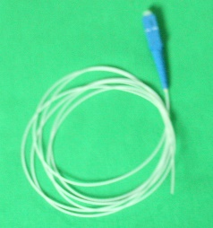
 | 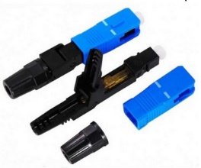
 | 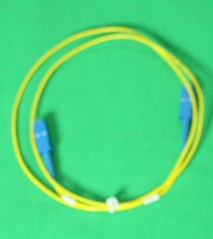
 | 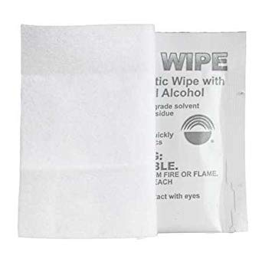
 | 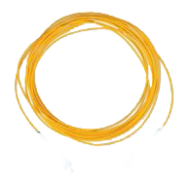
 | 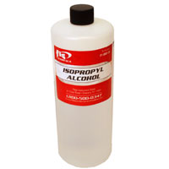
 | 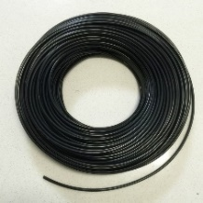
 | 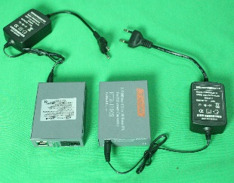
 | 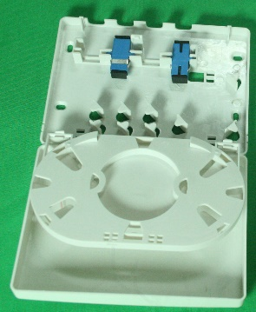
 | 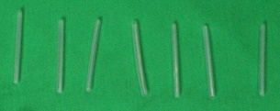
 | 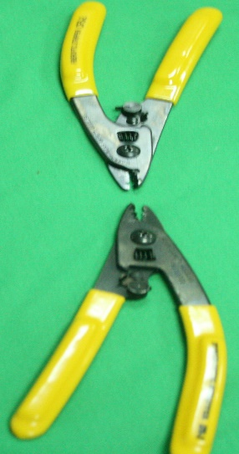
 | 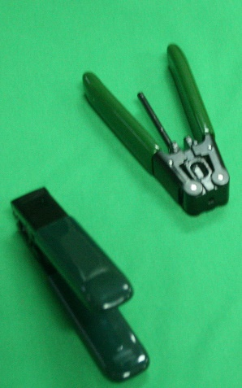
 | 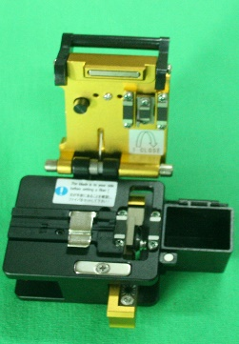
10 | 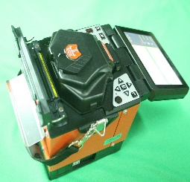
11 | 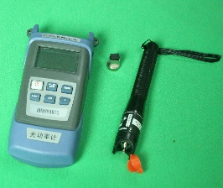
12 | 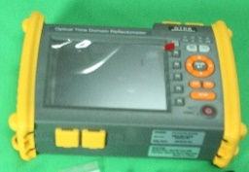
Perlengkapan Keselamatan Kerja
1 | 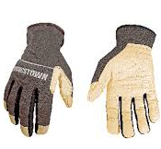
2 | 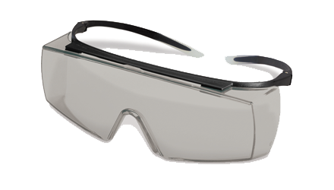
3 | 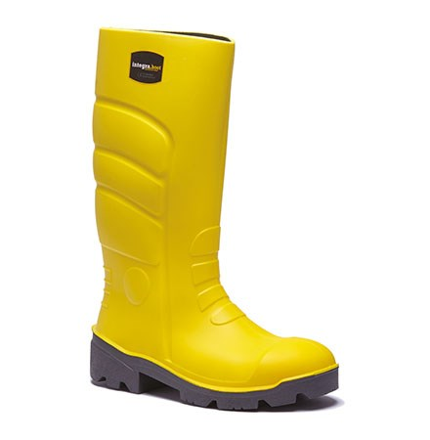
4 | 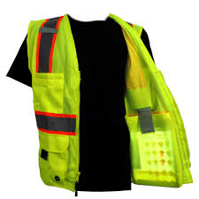
5 | 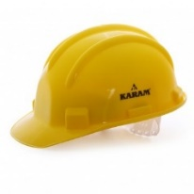

Memperaktekan proses pengupasan Kabel fiber optik sesuai batas yang ditentukan
Setelah membaca abstraksi nomor h selanjutnya dilakukan pengupasan terhadap kabel drop kabel dan kabe pigtail, pada gedung A dan gedung B
Drop Cable Stripping
Langkah-langkah pengupasan kabel fiber optic Drop Cable, langkah yang harus dilakukan untuk pengupasan drop cable adalah sebagai berikut :
- Gunakan Fiber Optic Drop Wre Stripper Tools, untuk mengkupas jaket sepanjang 5 cm (50 mm), lakukan untuk kedua ujung drop cable (geduan A dan Gedung B)
- Potong kawat baja sesuai ukuran kabel yang akan di stripping, agar tidak mengganggu proses penyambungan
- Gunakan Fiber Optic Stripper, lubang ke 2 untuk stripping sepanjang 4 cm (40 mm) menghilangkan coating
- Gunakan Fiber Optic Stripper , lubang ke 3 untuk stripping sepanjang 3cm (30 mm) menghilangkan cladding
Pig Tile Cable Stripping
Setelah kedua ujung kabel fiber optic drop cable dikupas, langkah selanjutnya adalah melakukan pengkupasan untuk dua buah kabel pig tail yang telah diberi konektor salah satu ujungnya, kupas pig tail kabel bagian yang tidak berkonektor seperti langkah berkut berikut :
- Berikan tanda sepanjang 5 cm (50 mm) pada kabel FO yang akan di striping / dikupas
- Strip Jaket kabel FO sepanjang 5 cm, menggunakan stripping tools pada lubang pertama (lubang terdepan)
- Potong bagian aramid fiber , sisakan sepanjan 1 cm, menggunakan gunting
- Lakukan striping / mengkupas sepanjang 4 cm (40 mm) untuk menghilangkan coating menggunakan stripping tools pada ke dua
- Lakukan striping / mengkupas sepanjang 3 cm (30 mm) untuk menghilangkan cladding, menggunakan stripping tools pada lubang ketiga (lubang terakhir).
Membersihkan kabel yang telah di kupas dan dipotong menggunakan bahan yang telah disiapkan
Untuk memperaktekan prosedur pembersihkankabel yang telah dikupas dan dipotong lakukan langkah berikut :
- Tuangkan (IPA) Solvent Cleaner, pada alcohol pad
- Bersihkan secara berlahan pada kabel Fiber Optic yang telah dikupas dan dipotong menggunakan alcohol pad
Abstraksi tugas II | :
Setelah memahami pengetahuan panjang kabel fiber optic yang harus dibelah atau dipotong, maka keterampilan yang harus dimiliki adalah keterampilan memotong sepanjang yang dipersyaratkan, Mengacu pada panjang fiber optic yang telah dikupas dan telah dibelah/potong (cleaver), dengan panjang 10 mm ~ 16 mm
Memotong kabel fiber optic menggunakan cleaver tool dengan panjang sesuai yang di persyaratkan
Lakukan pemotongan/pembelahan (cleaver) untuk dua fiber optic Drop Cable yang berada pada gedung A dan gedung B., langkah-langkah pemotongan dapat dilakukan seperti berikut:
- Buka tuas pengunci dan buka tutup / clamp cover dari cleaver tools
- Pastikan blade carriage berada pada posisi depan
- Pasang Fiber Holder pada cleaver, tempatkan ujung fiber holder pada tepi wadah fiber holder
- Tutup cover dan turunkan tuas pengunci. Geser blade carriage ke bagian belakang cleaver. Serat akan terpotong/terbelah
memasang protection sleeve pada salah satu sisi kabel sebelum penyambungan.
Seperti yang diketahui berdasarkan pengetahuan tentang fungsi protection sleeve adalah sebagai pelindung dari kabel fiber optic yang telah di kupas sampai terlihat bagian inti atau core, jika bagian tersebut disambung dengan baik, namun jacket pelindung dan pelindung lainnya sudah di kupas maka dapat mengakibatan terjadinya gangguan, untuk itulah protection sleeve perlu dipasang. Pemasangan protection sleeve dilakukan terlebih dahulu sebelum penyambungan, Pasang protection sleeve pada ke dua kabel pigtail gedung A dan gedung B
Memperaktekan cara pemasangan fiber optic pada v-groove dan fiber holder pada holder mount
Setelah memahami bagian -bagian fusion splicer, maka langkah selanjutnya adalah memperaktekan cara memasang kabel fiber optik pada v-groove , cara memasang kabel fiber optik pada v-groove adalah seperti berikut :
- Buka shield
- Masukan fiber optic drop kabel kedalam V-groove sebelah kiri dan tahan menggunakan Fiber Holder Clamp.
- Pasang ujung fiber optic drop cable pada V-groove sebelah kanan dan tahan menggunakan Fiber Holder Clamp.
- Tekan tombol power untuk menyalakan / On.
- Gunakan LCD untuk melihat posisi Fiber optic, kabel Fiber optic harus berada ditengah layer LCD , jangan sampai tumpang tindih.
- Tutup fusion splicer tools kemudian tekan tombol power, kemudian tekan tombol mulai penyambungan otomatis
Mengoprasikan fusion splicer untuk proses penyambungan secara otomatis
- Tekan tombol 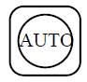digunakan untuk proses fusion splicing secara otomatis, dengan menekan tombol ini akan melakukan cleaning, pengaturan gap (jarak), sampai menampilkan estimasi loss pada layar
- Jika menggunakan mode otomatis, maka fungsi pembersihan, pengaturan gap dan lainnya dilakukan otomatis sampai muncul pesan “ready” ada layar monitor, kemudian secara otomatis akan mulau melakukan penyambungan

Abstraksi tugas III | :
Pada pelaksanaan pekerjaan penyambungan, hasil yang didapat pada saat penyambungan harus sesuai dengan persyaratan yang direkomendasikan oleh sebuah standar , standar pembanding untuk hasil penyambungan kabel fiber optik drop kabel menggunakan fusion splicer menggunakan standar ITU T G.651 ～ G.655
Mengevaluasi hasil penyambungan fiber optic
Untuk menevaluasi hasil penyambungan kabel fiber optic drop kabel, dapat dilakukan dengan mengikuti langkah berikut :
- Hasil penyambungan menggunakan fusion splicer baik dilakukan secara otomatis, semi otomatis maupun secara manual akan ditampilkan pada display LCD dari splicer tools
- Bandingkan hasil penyambungan menggunakan fusion splicer yang tampil pada layar LCD display dengan tabel berikut :
Type Kabel Fiber Optic | Splice Loss
Single mode | 0.02 dB
Multimode | 0.01 dB
Dispersion-Shifted Fibers (DSF), | 0.04 dB
Non Zero Dispersion-Shifted Fibers (NZDFS) | 0.04 dB
- Perbandingan hasil penyambungan menggunakan fusion splicer, harus memperhatikan jenis kabel yang digunakan.
Menyambung ulang berdasarkan peyebab nilai estimated splicing loss lebih tinggi dari standar
Splice loss hasil penyambungan kabel fiber optic drop cable dengan kabel pigtail yang muncul pada display LCD, ditulis pada tebel berikut dan dibandingkan dengan standar ketentuan yang ditetapkan oleh ITU-T G.651 ～ G.655 dan rekomendasikan hasilnya, apakah perlu disambung ulang atau terus pada proses pemanasan protector sleeve.
Kabel yang disambung | Jenis Kabel  (single mode atau  Multimode) | Splice loss hasil penyambungan | Standar yang ditetapkan  ITU-T  G.651 ～ G.655 | rekomendasi
Fiber optic kabel Pigtail | Single Mode /Multimode  _{(coret yang tidak sesuai)} | ............. dB | ............. dB | ...........................  ...........................  ...........................  ...........................  ...........................  ...........................  ...........................  ...........................
Fiber Optic Drop cable

Memperaktekan pemanasan protection sleeve menggunakan heater
Jika, hasil penyambungan memiliki splice loss sesuai standar yang ditetapkan maka langkah selanjutnya adalah memanaskan protection sleeve menggunakan heater (pemanas) dengan langkah seperti berikut :
- Buka Splicer tools, buka ke dua kunci kabel yang disambung
- Geser Protector Sleeve pada daerah sambungan
- Buka Bagian pemanas Splicer tools, letakan Protector Sleeve pada pemanas
- Tekan tombol pemanasan, tunggu sampai selesai dengan idikator terdengar suara beep dan lampu mati
- Ambil kabel dengan Protector Sleeve yang telah dipanaskan, letakan pada tray pendingin.

Abstraksi tugas IV | :
Setelah Proses penyambungan menggunakan fusion splicer, sampah berbahaya sisa hasil pemotongan fiber optik yang tersebar harus secapatnya di bersihkan karena dapat membahayakan bagi tumbuh manusia karena bentuknya yang sangat kecil dan tipis , jika sampai masuk kedalam tumbuh manusia melalui mulut atau hidung. Selanjutnya kabel yang telah disambung ada baiknya diberikan label dengan tujuan membuat mudah untuk mengetahui lokasi ujung kabel. Selain itu, melabeli kabel dapat memberi tahu fitur-fiturnya dengan jelas atau dapat memberi tahu apa yang terhubung pada setiap ujungnya
Mengumpulkan sampah berbahaya sisa hasil kerja menggunakan pita perekat
Untuk memperaktekan Membersihkan area kerja dari kotoran sisa kerja lakukan langkah berikut :
- Setelah melakukan pemotongan (cleavered) dan penyambungan , sisa – sisa potongan kecil serat optic umumnya masuk kedalam wadah khusus (Fiber Scraps Trash) yang menempel pada cleaver tools
- Pindahkan sisa potongan kecil serat optic dari khusus (Fiber Scraps Trash) tersebut kedalam Fiber Optic Disposal Unit (FTDU)
- Gunakan pita perekat dua sisi, untuk membersihkan sisa potongan kecil fiber optic yang berserakan
Memasang label pada kabel FO yang telah disambung
Berdasarkan pengetahuan tentang pembuatan kode label maka buatlah label dengan kode sebagai berikut :
- Label penyambungan menggunakan Fusion Splice
Kode Sehingga dapat dituliskan dalam Label :
S1G₁G₂DT2= Penyambungan ke 1, anatara Gedung1dan2, Drop Cable, Teknik sambungan Fusion Splice
- Kode Label Network elemen dapat dibuat menjadi :
NE1G1M1 = Network elemen, pada Gedung1,device network1
NE1G2M2 = Network elemen, pada Gedung2,device network2
- Kode Label kabel Patchcore dapat dituliskan dalam Label menjadi :
A1 010101 : Patchcore satu perangkat, patch panel no1, port no1 dan patchcore no 1
A2 020201 : Patchcore satu perangkat, patch panel no1, port no2 dan patchcore no 2
- Kode Label ODP dapat dituliskan dalam Label menjadi menjadi :
ODP1 G1 D01: ODP no:1, Lokasi Gedung 1, Jenis Kabel Distribusi, No Kabel 01
ODP2 G1 D01: ODP no:2, Lokasi Gedung 2, Jenis Kabel Distribusi, No Kabel 01
Memasang label pada kabel FO yang telah disambung
Selanjutnya cetak kode tersebut menggunakan kertas sticker label yangtelah disediakan, setelah penanda kabel dicetak, tempelkan pada kabel maupun perangkat network dan distribusi box, untuk kabel dapat ditempel seperti ilustrasi berikut :
- Bagian Label belakang yang terdapat perekat tempel pada kabel
- Pastikan kode penanda terlihat dengan jelas dari arah depan
- Putar / gulung label seperti ilustrasi berikut

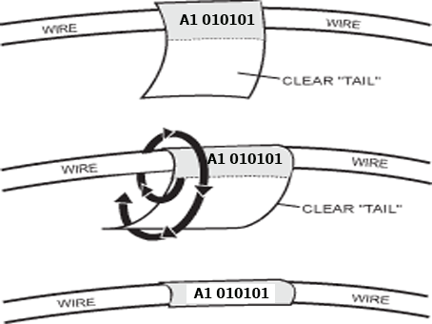

Menyimpan Fiber optic yang telah tersambung kedalam FTB
Fiber Optic Terminasi Box adalah alat yang digunakan untuk menyimpan hasil sambungan kabel fiber optik back bone (drop cable ) dengan kabel fiber optic pigtai, langkah yang harus dilakukan dalam memasang kabel terminasi kedalam FTB adalah seperti berikut :
- Buka ditribusi box / Fiber Terminasi BOX
- Gulung bagian ujung dari sisa panjang kabel pig tail secukupnya pada ditribusi box / Fiber Terminasi BOX tanpa membuat bendding (tekukan) yang tajam dan sisakan dengan panjang yang cukup untuk hasil penyambungan dengan kabel backbone (drop cable) fiber optic
- Pasang kabel patch core FTB Gedung A ke , perangkat aktif (active device) Converter Fiber optic to Ethernet A
- Pasang kabel patch core FTB Gedung B ke , perangkat aktif (active device) Converter Fiber optic to Ethernet B
- Pasang Kabel Power perangkat aktif (active device) Converter Fiber optic to Ethernet , pada Gedung A dan Gedung B
- Sambung perangkat aktif (active device) Converter Fiber optic to Ethernet dari Ethernet port ke Laptop atau PC
- Beri Alamat IP kelas C , 192.168.10.1 /24 untuk FTB Gedung A dan 192.168.10.2 /24 untu FTB Gedung B
- Pengujian , Ping dari PC/Lapto yanng ada pada FTB Gedung A ke Tujuan PC/Lapto yanng ada pada FTB Gedung B.

Abstraksi tugas IV | :
Setelah proses penyambungan selesai dilaksanakan, sebagian besar perusahaan menetapkan kebijakan untuk membuat laporan tertulis yang dapat menggambarkan seluruh pekerjaan instalasi, meliputi tempat dilaksanakan tahapan pekerjaan, waktu tiap tahapan tahapan pelaksanaan pekerjaan yang dilakukan, alat – alat serta bahan yang digunakan, prosedur pekerjaan dan hasil pengukuran.
Pada praktek ini anda diminta untuk membuat sebuah format pelaporan yang isinya mencakup bagian-bagian berikut :
- Buatlah format laporan berbentuk tabel dengan isi kolom : Nama project, Tempat pelaksanaan pekerjaan, Tahapan pekerjaan, Tempat, waktu alat – alat dan bahan yang digunakan, Langkah Kerja, hasil pengukuran(Hasil Pengujian).
- Isilah format laporan yang telah dibuat, berdasarkan sekenario pekerjaan penyambungan menggunakan fusion splicer

Ceklis Aktivitas Praktik

Kode Unit Kompetensi | : | TIK.FO02.010.01
Judul Unit Kompetensi | : | Melaksanakan Penyambungan Fiber Optik Dengan Fusion Splicer
Nama Peserta/Asesi | : | .....................................................................................

NO | INDIKATOR UNJUK KERJA | TUGAS/INSTRUKSI | HAL-HAL YANG DIAMATI | PENILAIAN
 |  |  |  | K | BK
1. | - jenis kabel yang tepat untuk digunakan untuk kegiatan penyambungan pada Gedung A dan B Telah disiapkan  - spesifikasi kabel pada tabel alat dan bahan telah diisi | - Menyiapkan jenis kabel yang tepat untuk digunakan untuk kegiatan penyambungan pada Gedung A dan B dan mengisikan spesifikasinya pada tabel alat dan bahan | - Ketepatan menyiapkan Kabel fiber optik dengan kebutuhan serta spesifikasinya sesuai dengan kebutuhan pekerjaan  - Spesifikasi kabel pada Tabel alat dan bahan diisi sesuai kabel yang disiapkan
3. | - Alat-alat yang tepat untuk digunakan untuk kegiatan mengupas kabel backbone telah disiapkan  - spesifikasinya Alat-alat yang tepat untuk digunakan untuk kegiatan mengupas kabel backbone telah diisi pada tabel alat dan bahan | Menyiapkan alat-alat yang tepat untuk digunakan untuk kegiatan mengupas kabel backbone dan mengisikan spesifikasinya pada tabel alat dan bahan | - Ketepatan menyiapkan alat-alat (tools) yang digunakan untuk kegiatan mengupas kabel backbone sesuai dengan kebutuhannya  - Spesifikasi alat-alat (tools) yang digunakan untuk kegiatan mengupas kabel backbone diisi pada tabel alat dan bahan sesuai yang disiapkan
4. | - Kabel yang telah diterminasi dengan 1 buah konektor sebagai kabel yang akan disambung dengan backbone kabel telah disiapkan  - Spesifikasi Kabel yang telah diterminasi dengan 1 buah konektor ,telah diisi pada tabel alat dan bahan | Menyiapkan kabel yang telah diterminasi dengan 1 buah konektor sebagai kabel yang akan disambung dengan backbone kabel dan mengisikan spesifikasinya pada tabel alat dan bahan | - Ketepatan dalam menyiapkan Kabel yang telah diterminasi dengan 1 buah konektor sebagai kabel yang akan disambung dengan backbone kabel  - Spesifikasi Kabel yang telah diterminasi dengan 1 buah konektor sebagai kabel yang akan disambung dengan backbone kabel diisi pada tabel alat dan bahan sesuai yang disiapkan
5. | - bahan yang tepat untuk kegiatan membersihkan kabel yang telah dikupas dan dipotong telah disiapkan  - Spesifikasi bahan yang digunakan untuk kegiatan membersihkan kabel yang telah dikupas dan dipotong ,telah diisi pada tabel alat dan bahan | Menyiapkan bahan yang tepat untuk kegiatan membersihkan kabel yang telah dikupas dan dipotong , serta mengisikan spesifikasinya pada tabel alat dan bahan | - Ketepatan menyiapkan bahan yang digunakan untuk kegiatan membersihkan kabel yang telah dikupas dan dipotong  - Spesifikasi bahan yang digunakan untuk kegiatan membersihkan kabel yang telah dikupas dan dipotong ,telah diisi pada tabel alat dan bahan sesuai dengan yang disiapkan
6. | - bahan yang tepat untuk pelindung hasil penyambungan telah disiapkan  - Spesifikasi bahan yang tepat untuk pelindung hasil penyambungan diisi pada tabel alat dan bahan | Menyiapkan bahan yang tepat untuk pelindung hasil penyambungan dan mengisikan spesifikasinya pada tabel alat dan bahan | - Ketepatan menyiapkan bahan untuk pelindung hasil penyambungan  - Spesifikasi bahan untuk pelindung hasil penyambungan,telah diisi pada tabel alat dan bahan sesuai dengan yang disiapkan
7. | - bahan yang tepat untuk penyimpannan kabel hasil penyambungan telah disiapkan  - Spesifikasi bahan yang tepat untuk menyimpan kabel hasil penyambungan diisi pada tabel alat dan bahan | Menyiapkan bahan yang tepat untuk menyimpan kabel hasil penyambungan dan mengisikan spesifikasinya pada tabel alat dan bahan | - Ketepatan menyiapkan penyimpanan kabel hasil penyambungan  - Spesifikas bahan untuk menyimpan kabel hasil penyambungan diisi pada tabel alat dan bahan sesuai dengan apa yang disiapkan
8. | - alat yang tepat untuk memotong/membelah kabel hasil pengupasan telah disiapkan  - Spesifikasi alat yang tepat untuk memotong/membelah kabel hasil pengupasan diisi pada tabel alat dan bahan | Menyiapkan alat yang tepat untuk memotong/membelah kabel hasil pengupasan dan mengisikan spesifikasinya pada tabel alat dan bahan | - Ketepatan menyiapkan alat yang tepat untuk memotong/membelah kabel hasil pengupasan  - Spesifikas alat yang tepat untuk memotong/membelah kabel hasil pengupasan diisi pada tabel alat dan bahan sesuai dengan apa yang disiapkan
9. | - alat yang tepat untuk menyambung kabel sesuai teknik yang digunakan telah disiapkan  - Spesifikasi alat untuk menyambung kabel sesuai teknik yang digunakan diisi pada tabel alat dan bahan | Menyiapkan alat yang tepat untuk menyambung kabel sesuai teknik yang digunakan dan mengisikan spesifikasinya pada tabel alat dan bahan | - Ketepatan menyiapkan alat untuk menyambung kabel sesuai teknik yang digunakan  - Spesifikas alat yang tepat untuk menyambung kabel sesuai teknik yang digunakan diisi pada tabel alat dan bahan sesuai dengan apa yang disiapkan
10. | - Peralatan keselamatan (alat pelindung)yang tepat untuk pekerjaan penarikan kabel dan pengupasan kabel backbone telah disiapkan  - Spesifikasi peralatan keselamatan (alat pelindung)yang tepat untuk pekerjaan penarikan kabel dan pengupasan kabel backbone diisi pada tabel alat dan bahan | Menyiapkan peralatan keselamatan (alat pelindung)yang tepat untuk pekerjaan penarikan kabel dan pengupasan kabel backbone dan mengisikan spesifikasinya pada tabel alat dan bahan | - Ketepatan menyiapkan peralatan keselamatan (alat pelindung)yang tepat untuk pekerjaan penarikan kabel dan pengupasan kabel backbone  - Spesifikas peralatan keselamatan (alat pelindung)yang tepat untuk pekerjaan penarikan kabel dan pengupasan kabel backbone diisi pada tabel alat dan bahan sesuai dengan apa yang disiapkan
11 | - peralatan keselamatan (alat pelindung)yang tepat untuk pekerjaan pengujian kabel yang telah disambung menggunakan Visual Fault Locator telah disiapkan  - Spesifikasi peralatan keselamatan (alat pelindung)yang tepat untuk pekerjaan pengujian kabel yang telah disambung menggunakan Visual Fault Locator diisi pada tabel alat dan bahan | Menyiapkan peralatan keselamatan (alat pelindung)yang tepat untuk pekerjaan pengujian kabel yang telah disambung menggunakan Visual Fault Locator | - Ketepatan menyiapkan peralatan keselamatan (alat pelindung)yang tepat untuk pekerjaan pengujian kabel yang telah disambung menggunakan Visual Fault Locator  - Spesifikas peralatan keselamatan (alat pelindung)yang tepat untuk pekerjaan pengujian kabel yang telah disambung menggunakan Visual Fault Locator diisi pada tabel alat dan bahan sesuai dengan apa yang disiapkan
12 | Hasil striping pada kabel drop dan pigtail dihasilkan empat kabel terkupas yaitu dua kabel drop (ujung a dan b) , dua kabel pigtail sesuaiketentuan yang diberikan | Melakukan striping pada kabel drop dan pigtail dihasilkan empat kabel terkupas yaitu dua kabel drop (ujung a dan b) , dua kabel pigtail, sesuaiketentuan yang diberikan | Kesesuaian panjang yang dikupas sesuaiketentuan yang diberikan
13 | Hasil membersihkan menggunakan bahan-bahan yang disiapkan, ke empat kabel memenuhi syarat dibersihkan | Melakukan proses membersihkan menggunakan bahan-bahan yang disiapkan, ke empat kabel memenuhi syarat dibersihkan | Keempat kabel yang dikupas telah bersih dari sisa-sisa cleadding
14 | Hasil Memotong empat kabel fiber optic (2 drop kabel dan 2 pigtail) menggunakan cleaver tool dengan panjang sesuai yang di persyaratkan | Melakukan proses Memotong empat kabel fiber optic 2 drop kabel dan 2 pigtail) menggunakan cleaver tool dengan panjang sesuai yang di persyaratkan | Keempat kabel yang dipotong sesuai dengan syarat dan ketentuan
15 | protection sleeve telah terpasang pada salah satu sisi kabel sebelum penyambungan | memasang protection sleeve pada salah satu sisi kabel sebelum penyambungan | Letak protection sleeve telah terpasang tidak mengganggu proses penyambungan
16 | kabel fiber optic telah terpasang pada v-groove dan fiber holder pada holder mount | Memperaktekan cara pemasangani fiber optic pada v-groove dan fiber holder pada holder mount | Ketepatan pemasangani fiber optic pada v-groove dan fiber holder pada holder mount
17 | LCD Display menampilkan etimasi loss hasil penyambungan menggunakan fussion splicer | Mengoprasikan fusion splicer untuk proses penyambungan secara otomatis | Membaca nilai etimasi loss yang tampil pada Layar LCD display
18 | Tabel analisis hasil etimasi terisi secara lengkap. | menganalisis hasil penyambungan sesuai estimasi rugi sambungan/estimated splicing loss ditampilkan pada Layar LCD | Membandingkan etimasi loss hasil penyambungan dengan rekomendasi standar ITU, dan memberikan rekomendasi langkah selanjutnya
19 | protection sleeve selesai dipanaskan | Memperaktekan pemanasan protection sleeve menggunakan heater | Hasil pemanasan untuk protection sleeve, dapat menyatu dengan kuat untuk melindungi kabel yang disambung
20 | Tempat kerja bersih dari sampah berbahaya sisa hasil kerja penyambungan | Mengumpulkan sampah berbahaya sisa hasil kerja menggunakan pita perekat | Kebersihan secara menyeluruh pada tempat kerja dari sampah berbahaya sisa hasil kerja penyambungan
21 | FTDU berisi sampah berbahaya sisa hasil kerja penyambungan | Memisahkan sampah berbahaya sisa hasil kerja serta membuang pada FTDU | Memilih secara cermat mana yang merupakan sampah berbahaya sisa hasil kerja penyambungan mana yang bukan sampah berbahaya
22 | Tersedia kode pada label untuk pemasangan label pada kabel | Membuat kode pada label sesuai kriteria | Informasi yang ditampilkan pada kode label sesuai kebutuhan
23 | Kabel d telah terpasang label | Memasang Label yang telah diberi kode sesuai kriteria | Kode label dapat terbaca dan dipasang sesuai prosedur pemasangan.
24 | FTB Berisi kabel yang telah disambung secara benar | Menyimpan Fiber optic yang telah tersambung kedalam FTB | Pemasangan kabel hasil sambungan pada FTB tidak ada bending
25 | Tesedia format tabel yang telah dibuat | Membuat Tabel Format Laporan | Format yang disusun harus berisi : Nama project, Tempat pelaksanaan pekerjaan, Tahapan pekerjaan, Tempat, waktu alat – alat dan bahan yang digunakan, Langkah Kerja, hasil pengukuran(Hasil Pengujian)
26 | Format tabel yang telah dibuat diisi benar | Mengisi laporan sesuai pelaksanaan kegiatan | Ketepatan Pengisian format sesuai pekerjaan yang dilakukan, alat-bahan yg dibutuhkan dan langkah kerja yang benar.

Catatan :

……………………………………………………………………………………………………………………………
……………………………………………………………………………………………………………………………
……………………………………………………………………………………………………………………………
……………………………………………………………………………………………………………………………

Tanda Tangan Perserta Pelatihan : ………………………………………

Tanda Tangan Instruktur : ………………………………………

BAB III

PENILAIAN SIKAP KERJA

CEKLIS PENILAIAN SIKAP KERJA
Melaksanakan Penyambungan Fiber Optik Dengan Fusion Splicer
INDICATOR UNJUK KERJA | NO. KUK | K | BK | KETERANGAN
- Harus bertindak cermat,teliti, dan taat asas, memperhatikan K3 | 1.1
- Harus bertindak cermat,teliti, dan taat asas, memperhatikan K3 | 1.2
- Harus bertindak cermat,teliti, dan taat asas, memperhatikan K3 | 1.4
- Harus bertindak cermat,teliti, dan taat asas, memperhatikan K3, | 1.4
- Harus bertindak cermat,teliti, dan taat asas, memperhatikan K3 | 2.5
- Harus bertindak cermat,teliti, dan taat asas, memperhatikan K3 | 2.6
- Harus bertindak cermat,teliti, dan taat asas, memperhatikan K3 | 2.7
- Harus bertindak cermat,teliti, dan taat asas, memperhatikan K3 | 3.1
- Harus bertindak cermat,teliti, dan taat asas, memperhatikan K3 | 3.2
- Harus bertindak cermat,teliti, dan taat asas, memperhatikan K3 | 3.4
- Harus bertindak cermat,teliti, dan taat asas, memperhatikan K3 | 4.1
- Harus bertindak cermat,teliti, dan taat asas, memperhatikan K3 | 4.2
- Harus bertindak cermat,teliti, dan taat asas, memperhatikan K3 | 4.3
- Harus bertindak cermat,teliti, dan taat asas, memperhatikan K3 dan SOP | 4.4
- Harus bertindak cermat,teliti, dan taat asas, memperhatikan K3, dan SOP | 4.5
- Harus bertindak cermat,teliti, dan taat asas, memperhatikan K3, dan SOP | 5.1
- Harus bertindak cermat,teliti, dan taat asas, memperhatikan K3, dan SOP | 5.2

Catatan:

……………………………………………………………………………………………………
……………………………………………………………………………………………………
……………………………………………………………………………………………………
……………………………………………………………………………………………………
……………………………………………………………………………………………………
……………………………………………………………………………………………………

Tanda Tangan Peserta : ……………………………………

Tanda Tangan Instruktur : …………………………………

LAMPIRAN-LAMPIRAN

Lampiran 1
Kunci Jawaban Penilaian Teori

NO. KUK | NO. SOAL | KUNCI JAWABAN | JAWABAN PESERTA | PENILAIAN |  | KETERANGAN
 |  |  |  | K | BK | KETERANGAN
 | Isian
 | A.1 | Backbone
 | A.2 | Kawat baja diantara serat optic
 | A.3 | Kabel FO Udara/ Aerial
 | A.4 | Fusion Splicer
 | A.5 | Fusion Splicer
 | A.6 | stripper drop wire
 | A.7 | Cleavered Tools
 | A.8 | Sarung Tangan
 | A.9 | Kacamata kerja
 | A.10 | IPA Solvent
 | B-S
 | B.1 | B
 | B.2 | B
 | B.3 | S
 | B.4 | S
 | B.5 | S
 | B.6 | S
 | B.7 | B
 | B.8 | B
 | B.9 | B
 | B.10 | B
 | PG
 | C.1 | a
 | C.2 | b
 | C.3 | d
 | C.4 | a
 | C.5 | d
 | C.6 | c
 | C.7 | c
 | C.8 | a
 | C.9 | b
 | C.10 | a
 | Essay
 | D.1 | Terlampir
 | D.2 | Terlampir

Jawaban Soal Essay

- besar Splice Loss (rugi-rugi) yang direkomendasikan oleh ITU-T G.651 ～ G.655 untuk kabel :
Type Kabel Fiber Optic | Splice Loss
Single mode | 0.02 dB

- besar Splice Loss (rugi-rugi) yang direkomendasikan oleh ITU-T G.651 ～ G.655 untuk kabel
Type Kabel Fiber Optic | Splice Loss
Multimode | 0.01 dB

- Sesuai rekomendasi ITU-T G.651 ～ G.655, langkah selanjutnya dapat melalkukan proses pemasangan protection sleeve dan proses pemanasan protection sleeeve
- Lakukan penyambungan ulang.
- besar Splice Loss (rugi-rugi) yang direkomendasikan oleh ITU-T G.651 ～ G.655 untuk kabel
Type Kabel Fiber Optic | Splice Loss
Dispersion-Shifted Fibers (DSF), | 0.04 dB

- besar Splice Loss (rugi-rugi) yang direkomendasikan oleh ITU-T G.651 ～ G.655 untuk kabel
Type Kabel Fiber Optic | Splice Loss
Non Zero Dispersion-Shifted Fibers (NZDFS) | 0.04 dB

- Interval antara dua fusi terlalu pendek Elektroda perlu dibersihkan
- Arc tidak stabil. Jaraknya/gap terlalu besar. Panjang fiber optic terlalu kecil atau tidak ditemukan kabel optik sama sekali
- Masalah elektroda
- Terdapat debu pada V-groove, Serat terlepas dari V-groove-nya, atau Serabut kotor.

